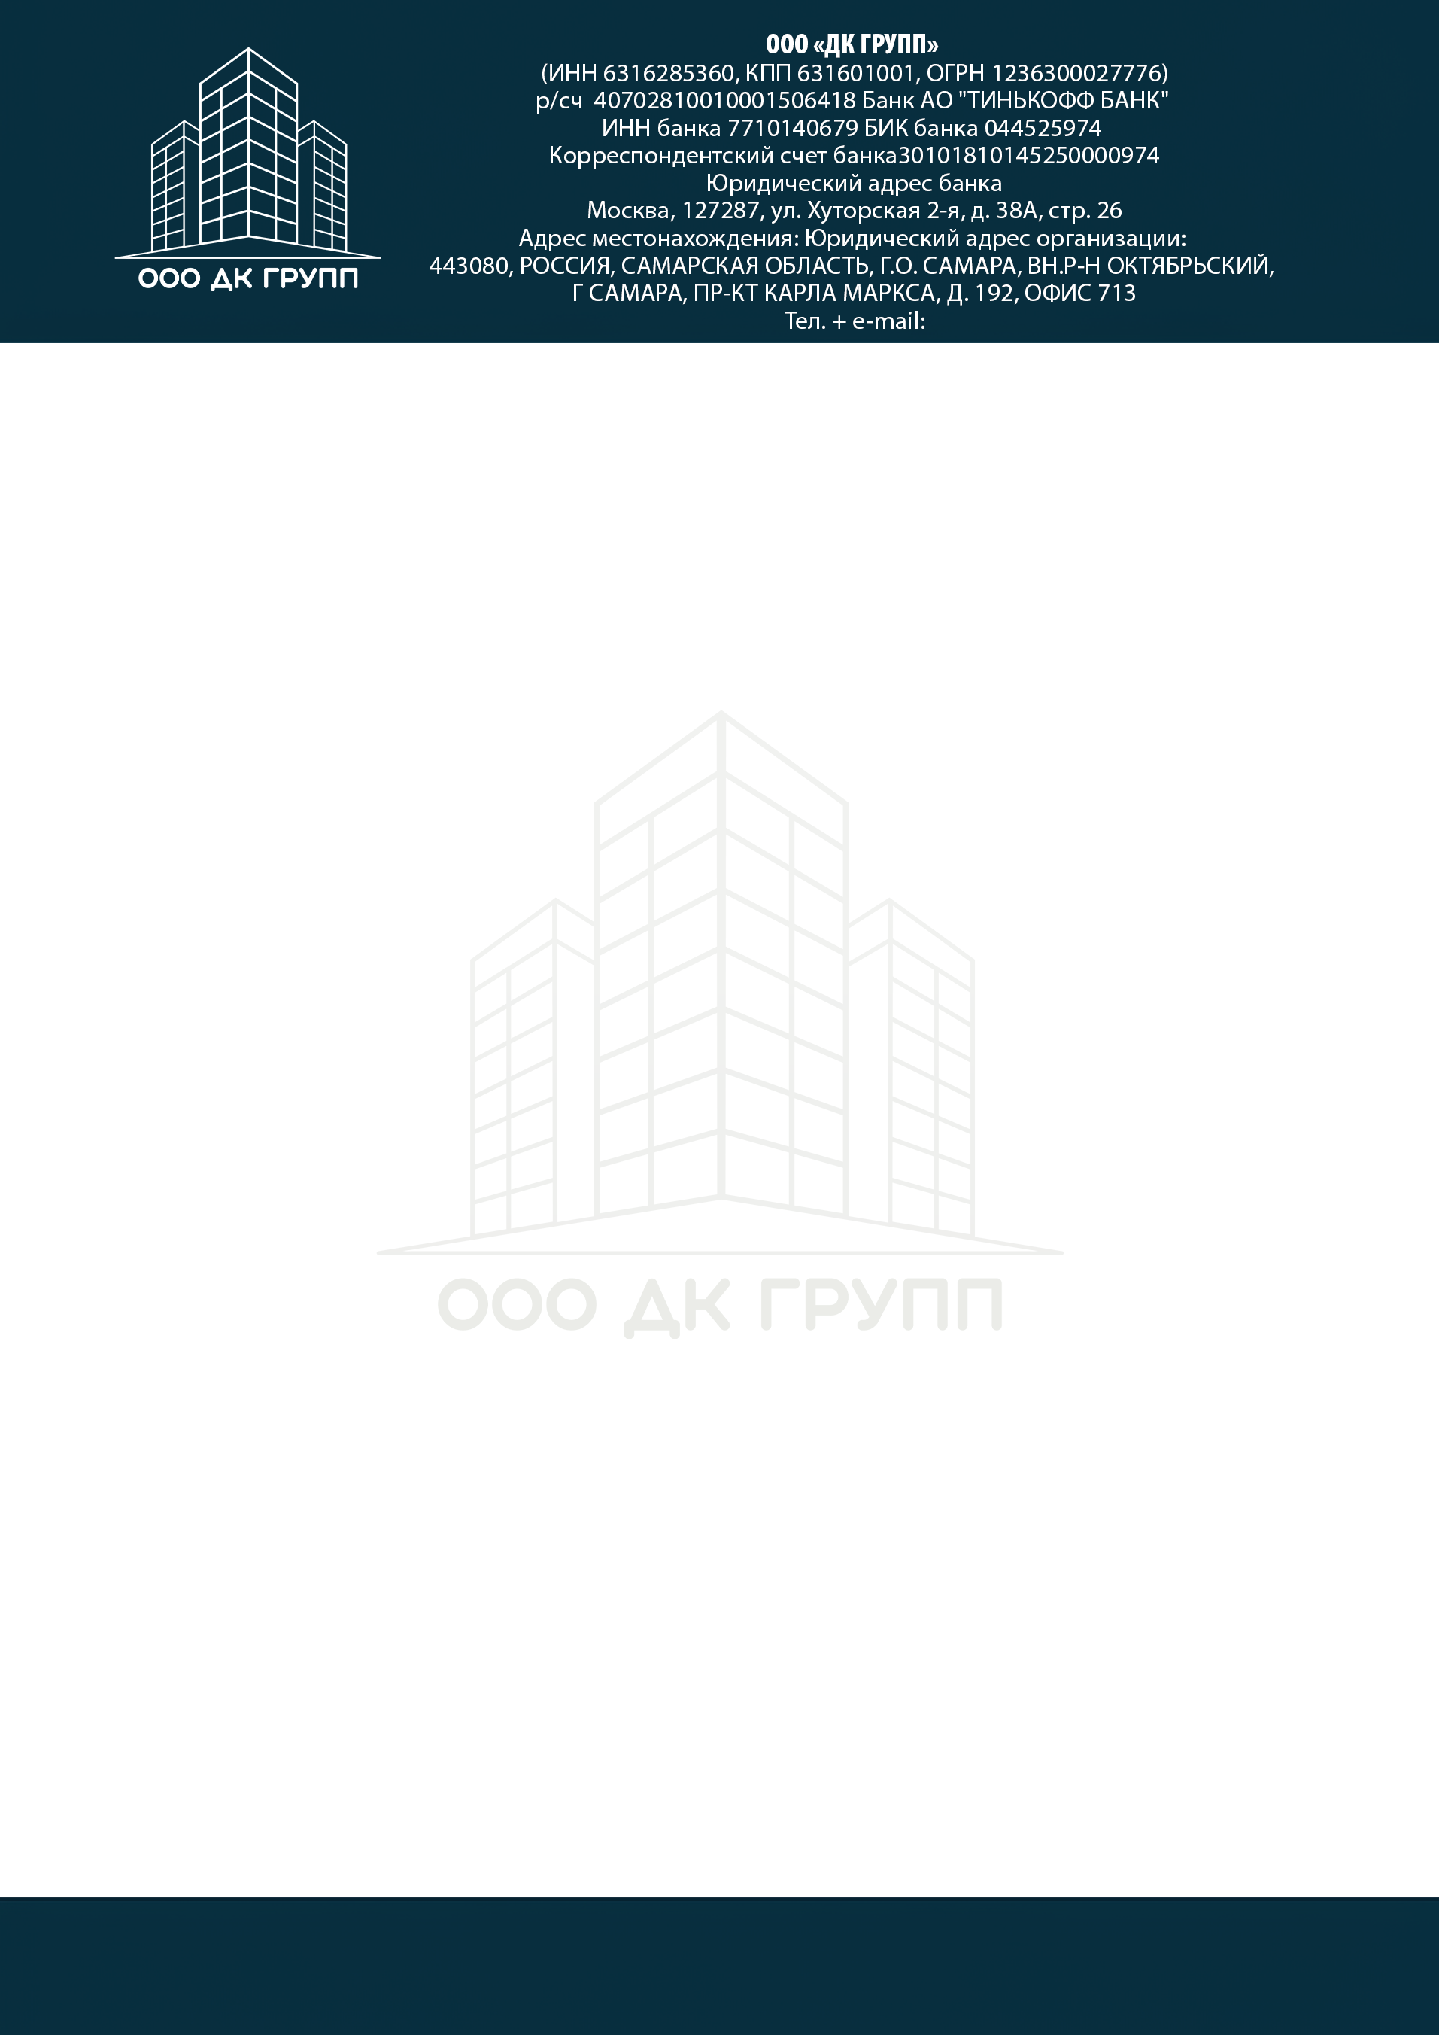

Полное наименование организации: | Общество с ограниченной ответственностью "ДК ГРУПП"
Краткое наименование организации: | ООО "ДК ГРУПП"
Юридический адрес организации: | 443080, Россия, обл.Самарская, г.Самара, пр.Карла Маркса, д.192, оф.713
ИНН организации: | 6316285360
КПП организации: | 631601001
ОГРН организации: | 1236300027776
Сфера деятельности организации, ОКВЭД: | 23.44; 23.49; 23.70; 42.99; 43.11; 43.12; 43.21; 43.22; 43.29; 43.31; 43.32; 43.33; 43.34; 43.39; 43.91; 43.99;46.73
Генеральный директор: | Дудин Сергей Владимирович,  сот.+79276096089
Полномочия генерального директора: | На основании Устава
E-mail: | dk-group1@yandex.ru
Главный бухгалтер, телефон: | Карпанина Оксана Юрьевна,  сот.+79277198837
Расчётный счёт
Номер расчётного счёта: | 40702810010001506418
Наименование банка: | АО "ТИНЬКОФФ БАНК"
БИК банка: | 044525974
Корреспондентский счёт: | 30101810145250000974

